§2.1.1函数的概念和图象（第1课时）
班级 姓名
【课前预习】
1．在初中我们学过哪几种函数？ 你会画它们的图像吗？它们的定义域和值域分别是什么？
2．举出两个生活中的函数例子。它们的定义域和值域分别是什么？

【问题情境】
1．估计人口数量变化趋势是我们制定一系列相关政策的依据。从人口统计年鉴中可以查得我国从1949年至1999年人口数据资料如下表所示，你能根据这个表说出我国人口的变化情况吗？
1949～1999年我国人口数据表
年 份 | 1949 | 1954 | 1959 | 1964 | 1969 | 1974 | 1979 | 1984 | 1989 | 1994 | 1999
人口数∕百万 | 542 | 603 | 672 | 705 | 807 | 909 | 975 | 1035 | 1107 | 1177 | 1246
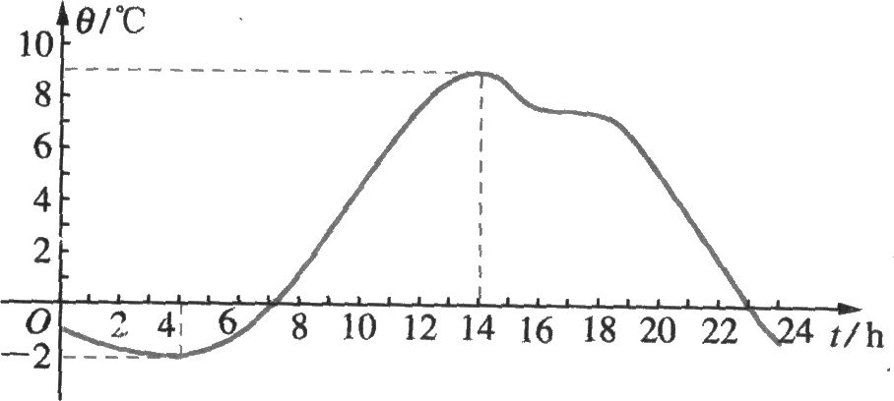
2．一物体从静止开始下落，下落的距离与下落时间之间近似地满足关系式若一物体下落，你能求出它下落的距离吗？

3．图为某市一天24小时内的气温变化图。

（1）上午6时的气温约是多少？全天的最高、最低气温分 别是多少？
（2）在什么时刻气温为0${}^{0}$C？
（3）在什么时段内气温在0${}^{0}$C以上？

在上述的每个问题中都有两个变量，当一个变量的取值确定后，另一个变量的值随之唯一确定。根据初中学过的知识，每一个问题都涉及一个确定的函数。这就是它们的共同特点。

如何用集合语言来阐述上述3个问题的共同特点？

【数学建构】
１．函数的定义：一般地，设A,B是两个非空的数集，如果按某种对应法则，对于集合A中的每一个元素，在集合B中都有惟一的元素和它对应，那么这样的对应叫做从A到B得一个函数，通常记为，。其中，所有的输入值组成的集合A叫做函数的定义域。
若A是函数的定义域，则对于A中的每一个,都有一个输出 值与之对应。我们将所有输出值组成的集合称为函数的值域。

2．函数的三要素：定义域、值域、对应法则

3．函数相等

【数学应用】
例１．判断下列对应是否为函数：
- $→$$\frac{2}{x}$,, ；
- $→y$,这里, , 。

例２．求下列函数的定义域：
- $\frac{1}{x−2}$；（2）$\sqrt{3x+2}$；（3）$\sqrt{x+1}$+$\frac{1}{2−x}$.

例３．求下列函数的值域：
（1）；
（2）.
（3）$f(x)=\frac{x−1}{x+1}$

【课堂反馈】
1．判断下列对应是否为集合A到到集合B的函数：
（1）A为正实数集，B=R，对于任意,→的算术平方根；
（2）,对于任意的, →。
2．下列各式中，是的函数的是( )
． ． ． ．

